**MÚSICA**

**Asignatura : Música Curso : Segundo Básico A**

**Fecha : 09 al 20 de noviembre Docente : Bárbara Aguirre Vargas**

**Nombre del Alumno : _________________________________________________________**

**I.- Objetivo de Aprendizaje**

**OA 04 Cantar al unisono y tocar instrumentos convencionales y no convencionales.**

**II.- Contenido**

**La música y sus emociones**

**III.- Objetivo de la clase**

**Reproducen patrones rítmicos con mayor precisión**

**IV.- Indicaciones generales**

Para realizar la actividad necesitaras practicar observando el siguiente video: <https://www.youtube.com/watch?v=y8Dr6Oj7_oI>

**V.- Actividad a desarrollar**

1.- Se realizará una clase online donde practicaremos y reproduciremos patrones rítmicos, ésta ser realizará el día viernes 13 de noviembre a las 10 am.

2.- Recuerda aprenderte cada patrón y ritmo que aparece en el video.

**VI.-** **Retroalimentación**

**LA RETROALIMENTACIÓN SE REALIZARÁ VÍA CLASE ONLINE EL DIA VIERNES 13 DE NOVIEMBRE A LAS 10 DE LA MAÑANA.**

**VII.- Fecha de envío 25 de noviembre de 2020 hasta las 13:00 hrs.**

**VIII.- Cómo y/o donde enviar**

LAS TAREAS DEBEN SER ENTREGADAS DE FORMA PRESENCIAL EL DIA QUE SE SEÑALA ANTERIORMENTE.

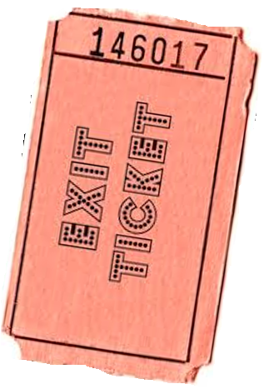

**Diseña un patrón para ser representado por tu profesora**